Київський національний університет імені Тараса Шевченка
Факультет комп`ютерних наук та кібернетики

Лабораторна робота №1
з предмету Чисельні методі в інформатиці
«Розв’язок нелінійного рівняння»
Варіант №6
Виконав студент 3-го курсу
Групи ІПС-32
Каширець Роман Віталійович

Київ – 2025
Вступ:Чисельні методи розв'язання нелінійних рівнянь є фундаментальним інструментом у прикладній математиці, інженерії та наукових дослідженнях, оскільки аналітичні розв'язки для багатьох рівнянь або не існують, або надто складні для практичного використання. Серед різноманітних ітераційних методів особливе місце займають метод релаксації та метод Ньютона, які відрізняються як підходом до перетворення рівняння, так і швидкістю збіжності.
Метод релаксації, також відомий як метод послідовних наближень, базується на переході від вихідного рівняння f(x)=0f(x)=0 до еквівалентного виду x=ϕ(x)x=ϕ(x). Цей метод простий у реалізації, але вимагає ретельного вибору ітераційної функції ϕ(x)ϕ(x) для забезпечення збіжності. На противагу цьому, метод Ньютона (дотичних) використовує лінеаризацію функції на кожному кроці і, за умови вдалого вибору початкового наближення, характеризується квадратичною швидкістю збіжності, що робить його значно ефективнішим для багатьох типів задач.
Постановка задачі
Дано нелінійне рівняння:
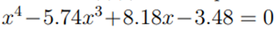
З точністю 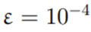 необхідно знайти його найбільший додатній корінь, використовуючи метод релаксації та метод Ньютона.
Для кожного з методів потрібно:
- Обрати початковий проміжок ізоляції кореня та початкове наближення (бажано однакові для обох методів).
- Провести обчислення до досягнення заданої точності.
- Знайти апріорну та апостеріорну оцінки кількості ітераційних кроків.
- Порівняти ефективність методів за кількістю ітерацій та швидкістю збіжності.
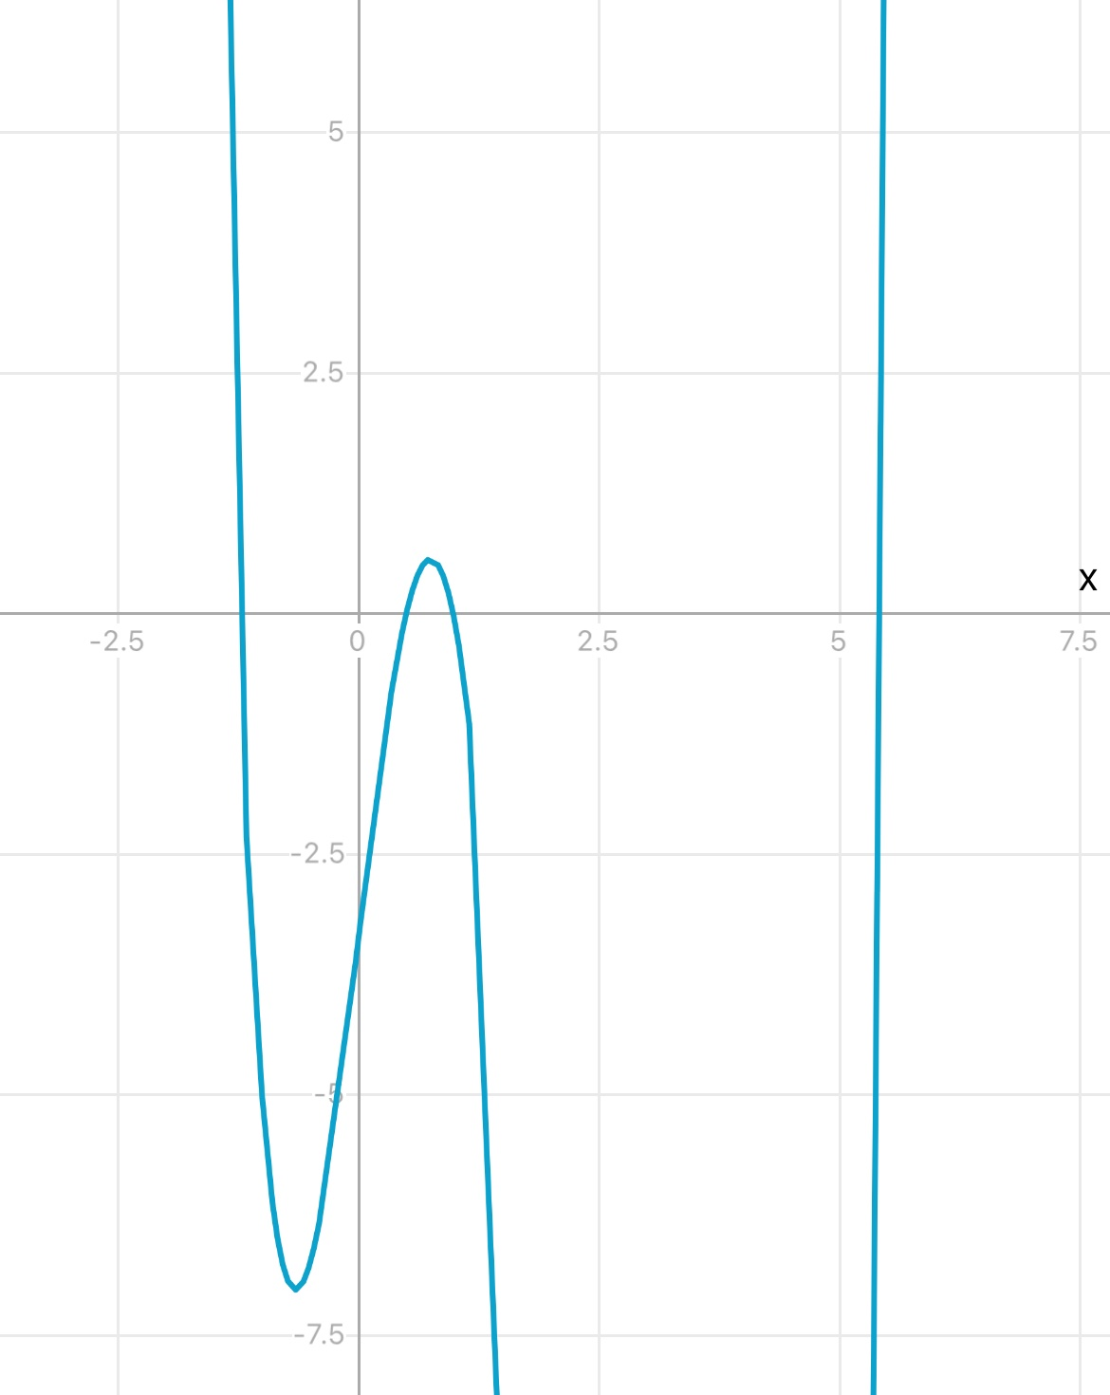

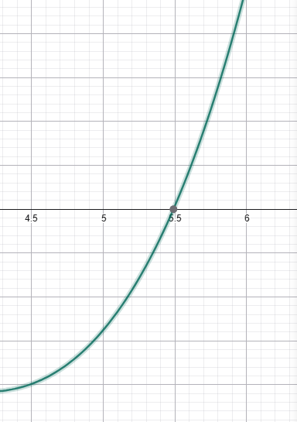
перша похідна:

Теорія
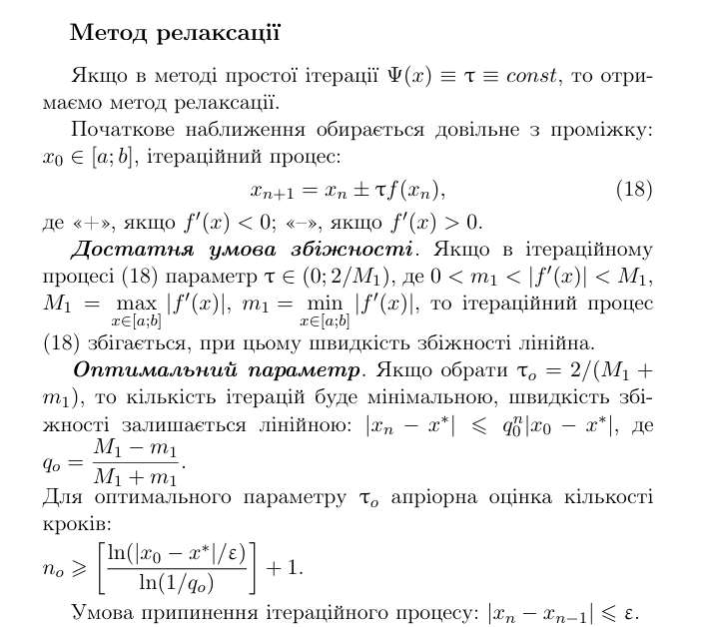
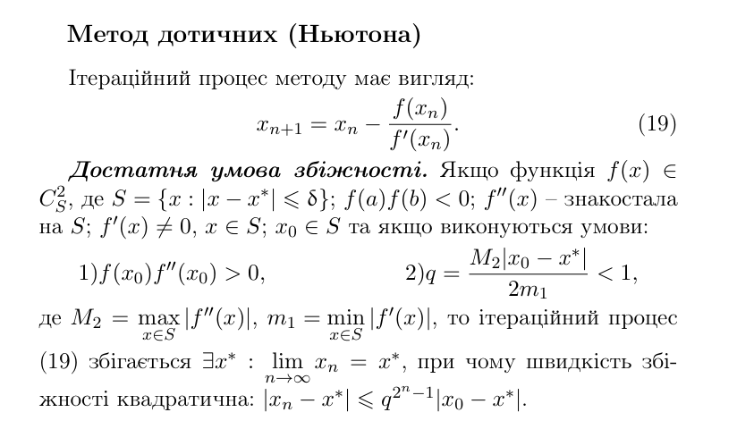
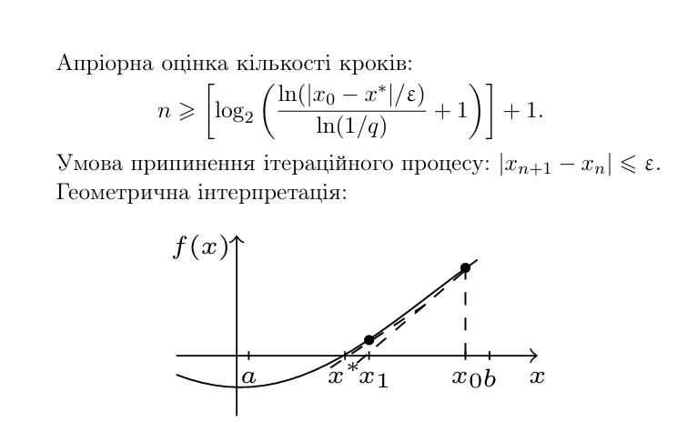
Розвязування задачі:


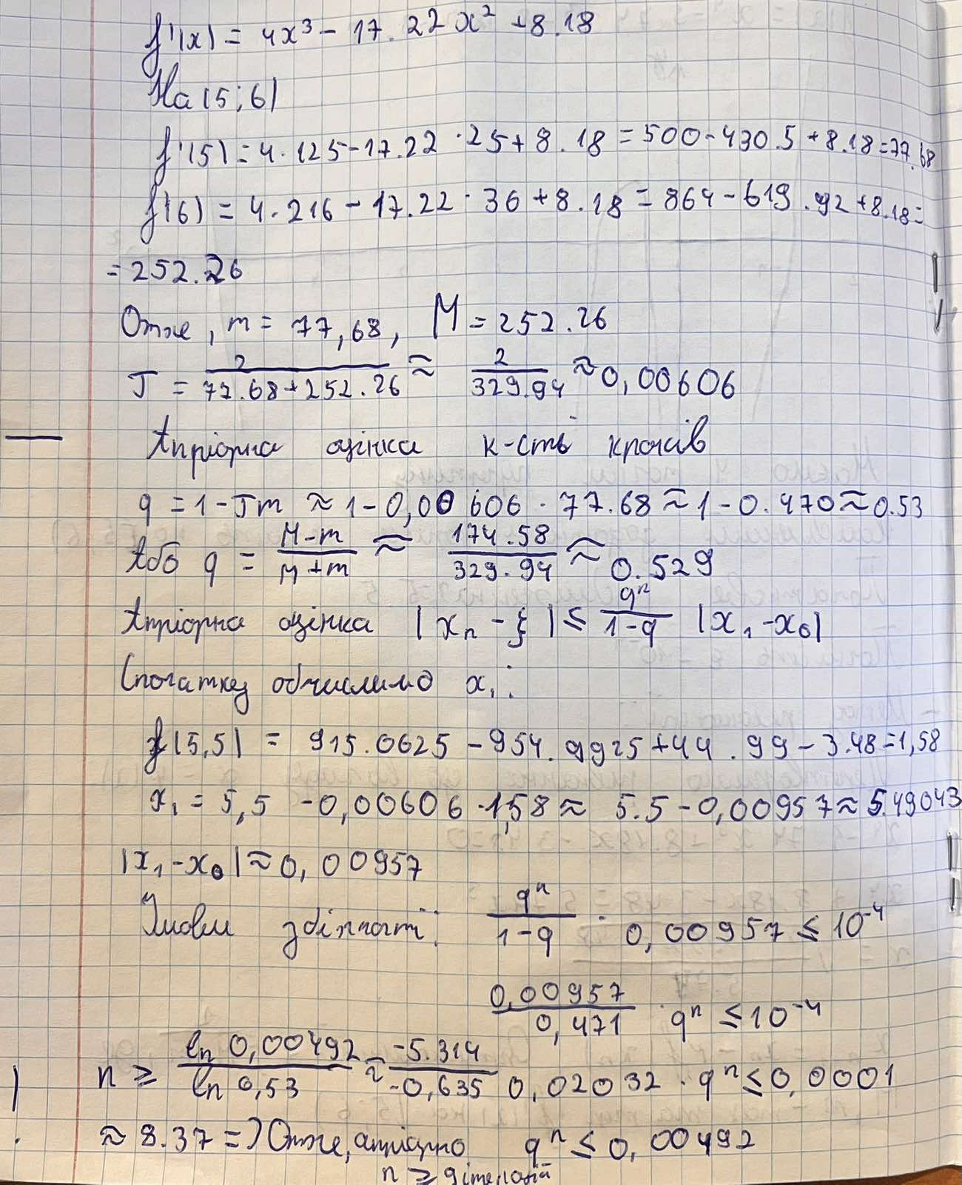
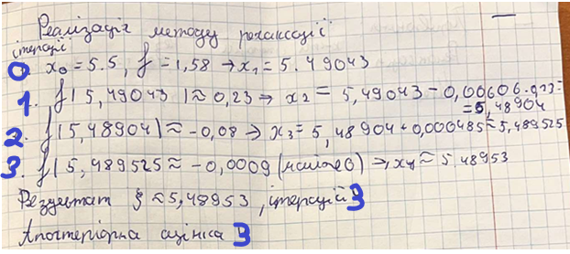
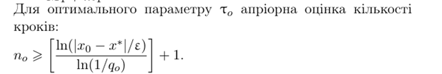
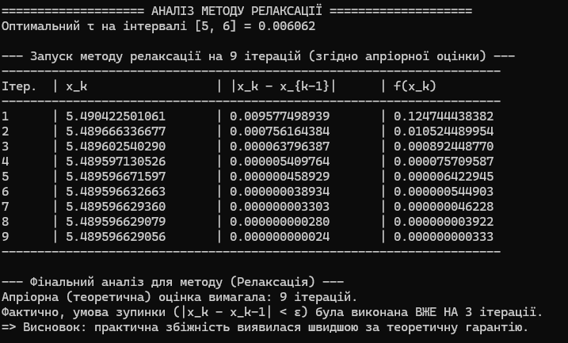
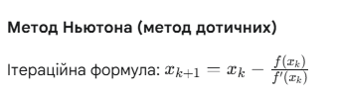
1. f(5) та f(6) мають різні знаки (виконано).
додати грік другої похідної і зробити більш пологим.
2. f ′(x) не дорівнює 0 на [5,6]. Ми знайшли, що f `(x)=77.68, отже f′(x) не дорівнює нулю (виконано).
3. f′′(x) не змінює знак на [5,6]. Ми знайшли, що f′′(x)>0 на цьому проміжку (виконано).
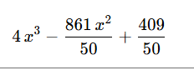друга похідна
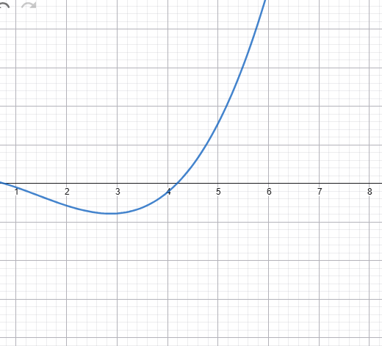
4. Для початкового наближення x0​=5.5: f(x0​)⋅f′′(x0​)>0.
- f(5.5)=1.58>0
- f′′(5.5)=12(5.5)2−34.44(5.5)=363−189.42=173.58>0
- Умова 1.58⋅173.58>0 виконана.
Всі умови збіжності виконані.
Апріорна оцінка для методу Ньютона є складною, але оскільки метод має квадратичну швидкість збіжності, очікується значно менша кількість ітерацій, ніж у методі релаксації (зазвичай 3-5 ітерацій).
f(x0​)=1.58
f′(x0​)=149.38
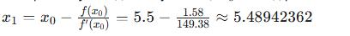
F(x1) = 0.007629
F(x2) = 0.000002
Апостеріорна оцінка методу Нютона = 2, що є краще ніж апріорна оцінка. Ітерації при виконанні програми для метода Н’ютона:
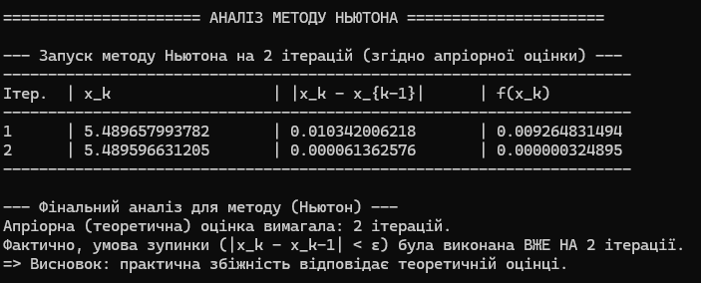
Висновок: Програма успішно розв'язала нелінійне рівняння двома різними методами, продемонструвавши переваги та недоліки кожного з них. Метод Ньютона показав кращі результати за швидкістю збіжності, що підтверджує теоретичні очікування щодо квадратичної збіжності. Отримані результати можуть бути використані для подальшого аналізу та оптимізації чисельних методів розв'язку нелінійних рівнянь.

